Қабден Шыңғысов атындағы №5 жалпы білім беретін мектебінің әлеуметтік педагогының 2023-2024 оқу жылы оқу жылында жүргізген жұмысының есебі

1.«Мектепке жол» акциясына байланысты жүргізілген жұмыс.
Ұлытау облысының білім басқармасының Жезқазған қаласының білім бөлімінің “Қабден Шыңғысов атындағы №5 ЖББМ” КММ-де 09.08 - 19.09 күндер аралығында «Мектепке жол» республикалық акциясы «Жақсылықты жаса» ұранымен өткізіледі.
Акцияның ұраны: Қазақстан Республикасының әрбір азаматы халықтың әлеуметтік осал топтарынан шыққан балаларды мектепке дайындауда атаулы көмек көрсетуде азаматтық белседілік таныта алады, оның мектепке жолы қуанышты болуы үшін әрбір балаға шынай қамқорлық пен назар аудара алады.
Мақсаты: аз қамтылған және көп балалы отбасылардан шыққан оқушыларға, жетім балаларға, сондай-ақ ата-анасының қамқорлығынсыз қалған балаларға оқу жылының басталуына дайындық кезінде материалдық қолдау көрсету және әлеуметік себептер бойынша балалардың мектепке келмеуін алдын алу.
Акция аясында 21 оқушыға 137 000 (жүз отыз жеті мың) теңгеге мектепке ұстайтын сөмке мен мектеп оқу құралдары (жәй дәптер, қалың дәптер, ручка, қарындаш, өшіргіш, сызғыш, пенал, акварель, сурет салатын альбом, түрлі түсті қарындаш пен қағаз) табысталды.

https://m.facebook.com/story.php?story_fbid=pfbid02pdq5MajGgSGKKTxKehoQNoAiqPS2QPqEKPxtT59hB3t2cVsYZTbyoPyMaybZ8gjQl&id=100063726181819&sfnsn=wa&mibextid=RUbZ1f

2. Жалпыға міндетті оқу қорынан берілген материалдық көмекке байланысты жүргізілген жұмыс.
2023-2024 оқу жылының қыркүйек-қазан айларында Мемлекет тарапынан қаржылай көмек мектебіміздің тұрмыс жағдайы төмен, ата-анасының қамқорлығынсыз қалған 58 отбасынан шыққан 107 оқушыға қаржылай көмек көрсетілді.
Атап айтсақ оқу құралдары (жәй дәптер, қалың дәптер, ручка, карандаш, сызғыш, өшіргіш, акварель, циркуль, сурет салатын альбом, пенал), мектеп киімдері (ұлдарға: ақ жейде,шалбар,костюм,туфли; қыздарға: ақ көйлек, белдемше, туфли, костюм) берілді.

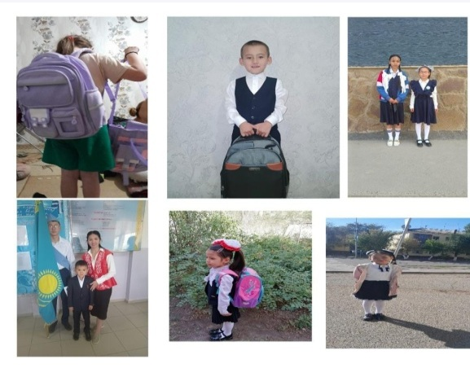

3. 2023-2024 оқу жылында оқушылардың әлеуметтік жағдайларын анықтау жұмысының жүргізілгені туралы жұмыс.

2023-2024 оқу жылында тұрмысы төмен, аз қамтылған оқушылардың әлеуметтік жағдайын анықтау жұмысы 2023 жылдың тамыз айынан басталды. Нәтижесінде аталған оқу жылында мектеп бойынша 101 аз қамтылған отбасы анықталды. 100 оқушы жалпыға міндетті оқу қорынан берілетін көмекке тиісті құжаттар негізінде ілінді. 21 оқушы мектеп тарапынан ұйымдастырылған «Мектепке жол» акциясы аясындағы көмекке ілігіп, көрсетілген 21 оқушыға тамыз айының 28 күні мектеп құрал-жабдықтары (жәй дәптер, қалың дәптер, ручка, карандаш, сызғыш, өшіргіш, сурет салатын альбом,дәптер қабы, түрлі түсті карандаш, түрлі түсті қағаз, желім, пенал, акварель, циркуль, ермексаз) мен сөмкелер табысталды
4.Тегін жол жүру билетімен қамтылған оқушылармен жұмыс
2023-2024 оқу жылында мектеп бойынша 1-11 сыныптар арасында қалалық білім беру бөлімі тарапынан мекен-жайлары алыс 119 оқушы тегін жол жүру билетімен қамтылды.
5.Тегін ыстық тамақпен қамтылған оқушылармен жүргізілген жұмыс
2023-2024 оқу жылында Қабден Шыңғысов атындағы №5 ЖББМ-де ата-ананың өтініші және табыс көзін растайтын құжаттар негізінде әлеуметтік осал топтағы (аз қамтылған) 1-11 сынып аралығындағы 101 білім алушы тегін ыстық тамақпен қамтылып отыр.
Мектеп бойынша 2023-2024 оқу жылында барлығы 1- 4 сыныптың арасында 386 оқушы ыстық тамақпен қамтылған.Оқушылардың тамақтану кестесі, әкімшілік тараптан кезекшілік кестесі құрылып жұмыс жасалып, ай сайынғы тамақ табелі есептеліп жабылып отыр.
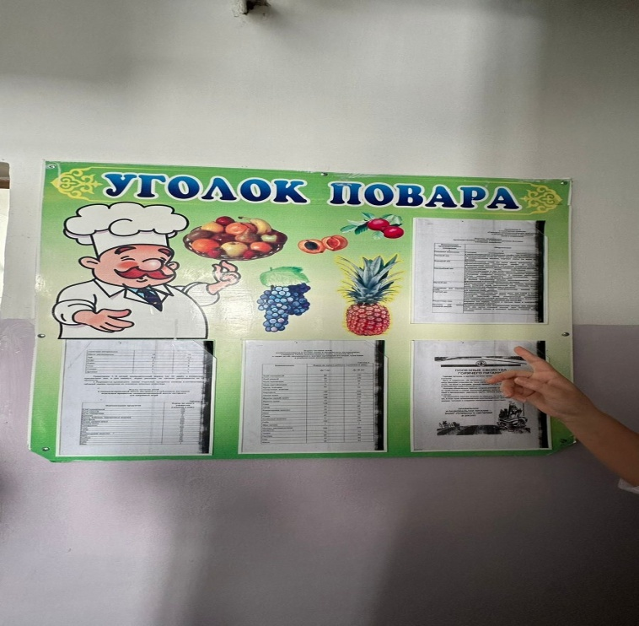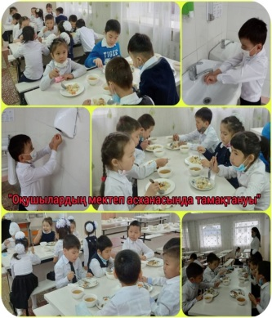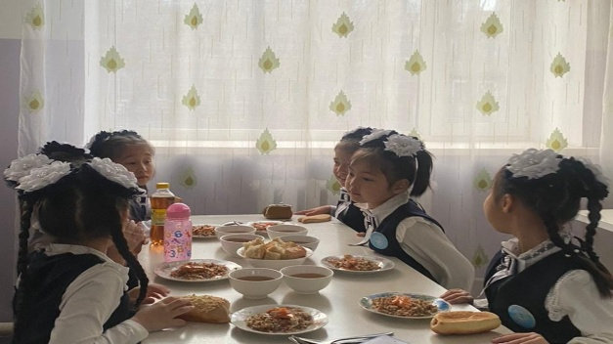

6.Өгей ата-анамен тұратын оқушылармен жүргізілген жұмыс.

2023-2024 оқу жылында өгей ата-анамен тұратын 28 отбасы, 30 оқушы анықталып, мектепішілік база құрылды.

7.Әр түрлі есеп түрлерінде тұратын балаларға, қолайсыз отбасылардан шыққан, «Қауіп-қатер тобындағы» балаларға «Мектепке жол» және жаппай оқыту қорынан көрсетілген көмек

Азқамтылған және көп балалы отбасылардан шыққан оқушыларға, жетім және ата-анасының қамқорлығынсыз қалған балаларға оқу кезеңінде, оқу жылының бастауына дайындық кезеңінде, және әлеуметтік себептерге байланысты көмек көрсету мақсатында, сондай-ақ олардың алдын-алу мақсатында сабаққа бармау. 2023 жылы 9 тамызынан 19 күркүйегіне дейін Республикалық «Мектепке жол» акциясы өткізілді.
Ағымдағы жылы бұл әлеуметтік бағытталған Министирліктің бастамасы «Жақсылық жаса» ұранымен өткізілді.
Акция туралы ақпарат 10 күн сайын сағат 12.00 ге дейін (9,19,29 тамыз, 9,19 қыркүйек) қалалық білім бөліміне берілді. Мектеп мұғалімдері азқамтылған отбасыларға мектеп формасы, кеңсе тауарлары, киім-кешек,. Аяқ киім сатып алу үшін 47 мың теңге жиналды. Бүгінгі таңда азқамтылған, мұқтаж отбасынан шыққан 5 (Қасқабаева, 1 «Б»; Байгаринов Ибрахим 4 «Б».; Алмаганбетов Біржан, 9 «Б»; Арыстанова Сезім, 4 «А»; Есенбек АҚнұр, 2 «Ә» сынып) оқушыға кеңсе тауарлары, мектеп формасы, аяқ киім түрінде көмек көрсетілді.

8. 29-қазан Қамқоршы күніне байланысты жүргізілген іс-шара бойынша ақпарат

Мемлекетімізде 29 қазан- жалпы республикалық "Қамқоршы күні" аталынып өтеді. Бұл мейірімділік пен жылулықтың, өмірлік қиын жағдайға тап болған балалардың тағдыры мен тәрбиесі үшін үлкен жауапкершілікті өз мойнына алған тұлғалардың мерекесі.
Осыған орай жыл сайын мектебімізде дәстүрлі түрде түрлі іс-шаралар өтеді. Биылғы 2023-2024 оқу жылында мектебіміздегі ата-анасы қайтыс болған жетім 1 отбасының 1 оқушысы бар. 7«Ә» сынып оқушы Шилтенова Айымға әлеуметтік педагог С.Ж. Усабекова, сынып жетекшісі А.С. Жакешова 27.10.2023 күні Қабден Шыңғысов атындағы №5 жалпы білім беретін мектеп әкімшілігінің ұйымдастыруымен әлеуметтік педагог С.Ж.Усабекова мен тәлімгер, сынып жетекшісі А.С. Жакешовамен бірге қамқоршының үйіне мерекелерімен құттықтап барып, мектеп тарапынан көрсетілген қаржыны табыстап келді.
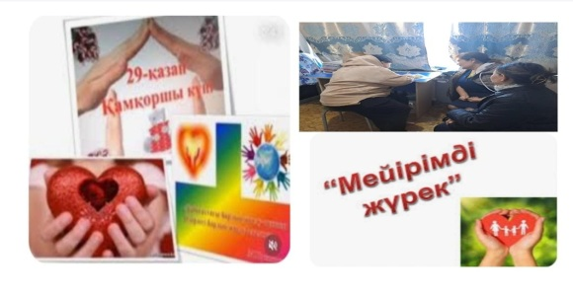
9 .«Буллинг, кибербуллинг, тұрмыстық зорлық-зомбылықтың алдын алу» тақырыбында жүргізілген іс-шараға ақпарат
Ұлытау облысы Жезқазған қ. Қабден Шыңғысов атындағы ҚММ 5 орта мектебінің педагог психологы Бәкірова Н. А., және әлеуметтік педагог С. Ж. Усабекова 5 - сынып оқушылары арасында "Буллинг, кибербуллинг, тұрмыстық зорлық-зомбылықтың алдын алу"тақырыбында түсіндіру жұмыстары жүргізілді. Жаттығу барысында оқушылармен ойындар мен жаттығулар өткізілді.
Мақсаты: оқушылар арасында қорқыту, кибербуллинг және тұрмыстық зорлық-зомбылықтың алдын алу
https://m.facebook.com/story.php?story_fbid=pfbid0RUmHfAFyBineqq3DR2utR38LstTCM9oBoqggpMi7ikzr39VVqa8QC4ZvHHcvzRLfl&id=100063726181819&sfnsn=wa&mibextid=VhDh1V

10.Күзгі демалыс кезінде жүргізілген іс-шараларға ақпарат

2023 жылдың 02 қараша күні күзгі каникул жоспарына сәйкес аутодеструктивті (қиын, девиантты) және бейәлеуметтік мінез - құлықты оқушылармен педагог- психолог Н.А. Бакирова мен әлеуметтік педогог С.Ж. Усабекова "Сенімді-дос" тақырыбында тренинг өткізді.
Тренинг балаларға өте жақсы көңіл күй сыйлады.
Мақсаты: оқушыларға дос, сенімді достық туралы әңгімелей отырып, олардың достық қарым-қатынасын нығайту; адалдыққа, шыншылдыққа тәрбиелеу, өзімшілдіктен, менмендіктен тағы басқа жаман әдеттерден аулақ жүруге үйрету.
https://m.facebook.com/story.php?story_fbid=pfbid027uwP68gQSLNm4rTRKw5udNqxNPYnsYtee99HEvjRYCfiNnpDAe8V8WRZSc4dvYqbl&id=100063726181819&sfnsn=wa&mibextid=RUbZ1f
2023 жылдың 01 қараша күні Ұлытау облысы Жезқазған қаласының Қабден Шыңғысов атындағы 5 жалпы білім беретін мектептің әлеуметтік педагогы С.Ж.Усабекова 5 сынып оқушыларымен «Сен өзіңе қалай қарайсың?» тақырыбында тест жүргізді.
Мақсаты: оқушылардың бір-бірімен және қоршаған ортамен қарым-қатынасын анықтау.
https://m.facebook.com/story.php?story_fbid=pfbid0xScT1x18aQtFDAnqYsGZCnEyYdbhveRNBuB3kxUjyLg1eM1aHTgLqLLmmnyyhX79l&id=100063726181819&sfnsn=wa&mibextid=RUbZ1f

2023 жылғы 07 қарашада мектеп асханасы мен оқушылардың тамақтануын дұрыс ұйымдастыруды бақылау мақсатында мектеп бракераждық комиссиясы тексеру жүргізді. Тексеру барысында асхана мәзірі күн сайын тіркеледі, асхана ішіндегі мәзірге сәйкес дайындалады, таза санитарлық-гигиеналық талаптар, Тамақ өнімдерінің қауіпсіздігі мен сапасына, тамақ өнімдерінің тазалығы мен дұрыстығына қойылатын талаптардың сақталуы және т. б.. талаптарға сәйкестігі зерттелді. Ас үй аймақтарының тазалығын және ас үй қызметкерлерінің жеке гигиенасын сақтауды қадағалады.
https://m.facebook.com/story.php?story_fbid=pfbid02bVymUY4NY1Zpvv126d1mbn9W7gBHCrAMGre3u1AKAvkmYg7Hw1XuV7dsW2P9FG3El&id=100063726181819&sfnsn=wa&mibextid=RUbZ1f
2023 жылдың 01 қараша күні Ұлытау облысы Жезқазған қаласының Қабден Шыңғысов атындағы 5 жалпы білім беретін мектептің әлеуметтік педагогы С.Ж.Усабекова 5 сынып оқушыларымен «Сен өзіңе қалай қарайсың?» тақырыбында тест жүргізді.
Мақсаты: оқушылардың бір-бірімен және қоршаған ортамен қарым-қатынасын анықтау.
https://m.facebook.com/story.php?story_fbid=pfbid0xkn8HXDgQkstoPCFm53x5CxcFuxyj7fy2R7GVPVWPgLL3LCCgAoqCopWH5qTCq8zl&id=100063726181819&sfnsn=wa&mibextid=RUbZ1f
2023 жылдың 02 қараша күні күзгі каникул жоспарына сәйкес аутодеструктивті (қиын, девиантты) және бейәлеуметтік мінез - құлықты оқушылармен педагог- психолог Н.А. Бакирова мен әлеуметтік педогог С.Ж. Усабекова "Сенімді-дос" тақырыбында тренинг өткізді.
Тренинг балаларға өте жақсы көңіл күй сыйлады.
Мақсаты: оқушыларға дос, сенімді достық туралы әңгімелей отырып, олардың достық қарым-қатынасын нығайту; адалдыққа, шыншылдыққа тәрбиелеу, өзімшілдіктен, менмендіктен тағы басқа жаман әдеттерден аулақ жүруге үйрету.
https://m.facebook.com/story.php?story_fbid=pfbid027k9Xo4KkSmVAEtqtJuaNS5acX6cxisM1rtakfXZ8Qozk2EdbMzENe6JHSxdtMrA8l&id=100063726181819&sfnsn=wa&mibextid=RUbZ1f
2023 жылдың 07 қараша күні мектеп асханасы жұмысының және білім алушылардың тамақтануының дұрыс ұйымдастырылуын бақылау мақсатында, мектептің бракераждық комиссиясы тексеріс жүргізді.
Тексеріс барысында ас мәзірі күнделікті бекітілген, мәзір бойынша дайындалуда, асхана іші, таза санитарлық - гигиеналық талаптарға сай, тамақ өнімдерінің қауіпсіздігі мен сапа талаптарының сақталуы, тазалық мәселесі мен тамақтың жарамдылығы т.б. талаптардың орындалуы зерделенді. Ас дайындалатын орындардың тазалығы мен асхана қызметкерлерінің жеке бас гигиенасының сақталуын қарады.
https://m.facebook.com/story.php?story_fbid=pfbid0XXFhKa1uKvGgX471BopioGGrDcybnohmFUPWGDbunQbD4r8zb8tLWaSndfJFAaWel&id=100063726181819&sfnsn=wa&mibextid=RUbZ1f
Кәмелетке толмағандар арасындағы құқық бұзушылықтың алдын алу және балалардың қадағалаусыз және панасыз қалуының алдын алу мақсатында рейд жүргізу туралы ақпарат

2023 жылдың қарашаның айының 14-15 күні кәмелетке толмағандар арасындағы құқық бұзушылықтың профилактикасы мен балалардың қадағалауынсыз және панасыз қалуының алдын алу мақсатында Пушкин 35 жатақханасына әлеуметтік педагог Усабекова С. Ж. сынып жетекшілерімен бірге рейд жұмыстары жүргізді.
Рейд барысында 13 оқушының үйіне үй тексеру актілері жасалды.
Олар: 1 «А» сынып оқушысы Қасқабаева Альбина., 1«В» сынып оқушысы Жарқынқызы Күнімай., 5«Б» сынып оқушысы Нұртай Гүлсезім., 7«А» сынып оқушысы Нұртай Гүлім., 7 «Ә» сынып оқушысы Абылайқызы Әмина., 8 «Б» сынып оқушысы Абылай Аңсар., 8 «Б» сынып оқушысы Ахметжан Ислам, 7«Б» сынып оқушысы Ахметжан Айғаным., 3 «Ә» сынып оқушысы Ахметжан Зейнеп., 9 «Б» сынып оқушысы Бекмағанбетова Аяжан., 3 «Б» сынып оқушысы Бозаева Санам., 4 «В» сынып оқушысы Сұлтан Заңғар., 7 «Ә» сынып оқушысы Шилтенова Айым.
Тұрғын үй-тұрмыстық жағдайлары актісі жасалды және ата-аналармен профилактикалық әңгіме жүргізілді.

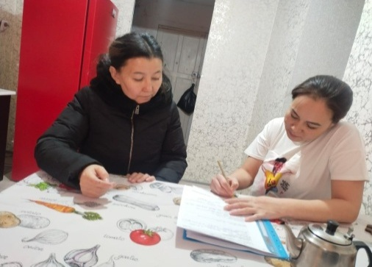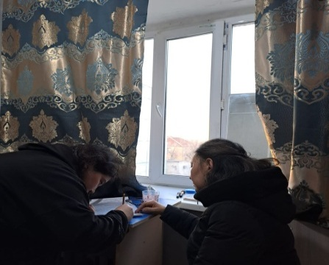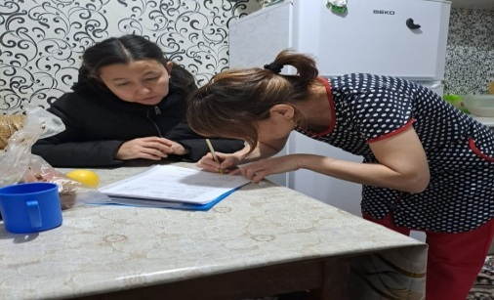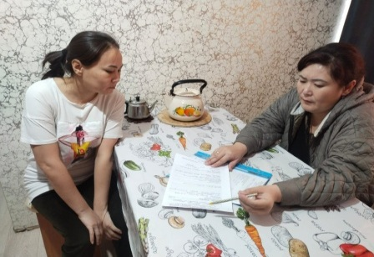

Өгей әкелерімен және өгей шешелерімен тұратын оқушыларымен жүргізілген жұмыс есеп

2023-2024 оқу жылынының басында сынып жетекшілер оқушылардың әлеуметтік жағдайын тексеру барысында, өгей ата-анамен тұратын 38 отбасы 33 оқушы анықталды.
№ | Сыныбы | Саны
1 | 1 «Б» | 4
2 | 1 «В» | 1
3 | 3 «Б» | 1
4 | 4 «А» | 1
5 | 4 «В» | 4
6 | 5 «Ә» | 1
7 | 5 «Б» | 3
8 | 5 «В» | 2
9 | 6 «В» | 1
10 | 7 «А» | 1
11 | 7 «Ә» | 2
12 | 8 «А» | 1
13 | 8 «Ә» | 2
14 | 8 «Б» | 3
15 | 9 «А» | 4
16 | 9 «Ә» | 1
17 | 9 «Б» | 3
18 | 11 «А» | 2
Барлығы 37 оқушы
Мектептің әлеуметік паспортына өгей ата-анамен тұратын отбасыларының оқушыларының мектепшілік базасы құрылды. Олар жалпы 37 оқушы 28 отбасы анықталды. Оның ішінде өгей әкесімен 36 оқушы 27 отбасы, өгей анасымен тұрады 1 оқушысы 1 отбасы . (8 «А» сынып оқушысы Ибраш Мансұр Елдосұлы)

Отбасыларға қажет болған жағдайда рейд жүргізіледі. Өгей ана мен өгей әке мен тұратын оқушылар зорлық-зомбылыққа тап болған жағдайда қолдау көрсету және мәлімет беру туралы сынып жетекшілеріне ескертіліп, балаларға қазіргі уақытта еш қауіпсіздік төніп тұрмағаны туралы сынып жетекшілері мәлімет берді.
Өмірдің қиын жағдайына тап болған жасөспірімдерді анықтау, жұмыс жүргізу барысында Пушина 35 жатақанасында тұратын осы оқушылардың арасынан өгей әке мен тұратын 2 отбасында тұратын 5 оқушының (1 «В» Жарқынқызы Күнімай, 5 «Б» Нұртай Гүлсезім., 7«А» Нүртай Гүлім, 8 «Б» Абылай Аңсар, 7 «Ә» Абылайқызы Әмина), үйіне рейд жасалынды. Рейд барысында отбасының бір – бірімен қарым-қатынасы жақсы екені анықталды. Бұл оқушылар мектеп тарапынан үнемі бақылауда тұрады.
2023 жылдың 22 қараша күні Ұлытау облысы Жезқазған қаласының Қабден Шыңғысов атындағы №5 жалпы білім беретін мектебінде «Дүниежүзілік балаларды қорғау күні: балаларға арнаған өмір» жоспары бойынша «Күндей күлген анамның, баласы болып қаламын!» тақырыбында сурет байқауын өткізілді.
Мақсаты: жанұядағы ана мен бала арасындағы қарым - қатынасты нығайту. балаларды мейірімділікке, аналардың өлшеусіз еңбегін бағалай білуге, анасын сүю арқылы еліне деген сүйіспеншілікке тәрбиелеу.
Байқау қорытындысы бойынша І орынға иеленген 1 "А" сынып оқушысы Алиякпарова Дильназ., ІІ орынға - 1 "А" сынып оқушысы Мағзұм Балайым.,
ІІІ орынға - 1 "А" сынып оқушысы Серікбай Әдемі, белсенді қатысқан оқушыларға да марапат берілді.
https://m.facebook.com/story.php?story_fbid=pfbid0gFYz18y5FVZanp4zPbMhtdecSuCpJpMUiMMVzJgEyE88GszT75qYf2QfPYecCtSfl&id=100063726181819&sfnsn=wa&mibextid=RUbZ1f
Ұлытау облысы Жезқазған қаласының Қабден Шыңғысов атындағы Nº5 жалпы білім беретін мектебінде 2023 жылдың 20 қараша күні “БП балалар құқығын қорғаудың жаңа механизмін ұсынады тақырыпта мұғалімдер арасында дебат турнирі өткізілді. Мақсаты: педагогтардың құқықтық сауаттылық деңгейін арттыру, азаматтық сезімдерін дамыту, қарсыластарының мәлімдемелеріне құрметпен қарауға тәрбиелеу.
Қатысқан командалар: "Ақорда", " Сұнқар". Қала әкімінің жүлдесі үшін өтетін қалалық турнирде мектеп намысын қорғайтын "Ақорда"(Ж.Ш.Нурулдаева, А.Т.Рахметолла) командасы жеңімпаз атанды.
https://m.facebook.com/story.php?story_fbid=pfbid02RXCarSn1BX15pvoe8fNLehnEc2P1wv4JAo4VRzCEGokhsNf1tzDLURZTvd3Hf6B1l&id=100063726181819&sfnsn=wa&mibextid=RUbZ1f
2023 жылдың 23 қараша күні Ұлытау облысы Жезқазған қаласының Қабден Шыңғысов атындағы №5 жалпы білім беретін мектебінде «Дүниежүзілік балаларды қорғау күні: балаларға арнаған өмір» жоспары бойынша "Балалар игілігі үшін" (Усабекова С.Ж.) тақырыбында қайырымдылық акция өткізілді.
Мақсаты: жетім және ата-анасының қамқорлығынсыз қалған балалардың мәселелеріне көмек көрсету және қоғамның назарын аудару.
https://m.facebook.com/story.php?story_fbid=pfbid02UwdoQh8W2n8BCWCpY1Lho24AsMJe6suH5kyA6M8vQ3JYoWCLmxv8D3ENLX5uxppMl&id=100063726181819&sfnsn=wa&mibextid=RUbZ1f
2023 жылдың 23 қараша күні Ұлытау облысы Жезқазған қаласының Қабден Шыңғысов атындағы №5 жалпы білім беретін мектебінде буллингтің алдын алу мақсатында "Оқушыларды, ата-аналарды, мұғалімдерді баланы қорлауға (буллинг) жол бермеу туралы хабардар ету" үшін жадынама берілді.
https://m.facebook.com/story.php?story_fbid=pfbid0UyVZpbVw5tidsLRFAieYVkCurMZuvbda9fR7boSVLQoPkRhdFvXwS9edHYboMGWrl&id=100063726181819&sfnsn=wa&mibextid=RUbZ1f
2023 жылдың 24 қараша күні Ұлытау облысы Жезқазған қаласының Қабден Шыңғысов атындағы №5 жалпы білім беретін мектебінде құқық бұзушылықтың алдын алу Кеңес отырысы өтті.
Отырыста оқушылардың мектептегі тәртібі қаралды, олармен және ата-аналарымен профилактикалық жұмыстар жүргізілді.
Құқық бұзушылықтың алдын алу Кеңес отырысына Жезқазған қаласы Полиция басқармасының Жергілікті полиция қызметі бөлімінің ювеналды полиция тобының инспекторы полиция капитаны Есенгабулов Азат Маратович қатысты.
https://m.facebook.com/story.php?story_fbid=pfbid0W3k2at4NQxEwKZeDdpqp3rrsnXTJvjsSd7kXoph7bqMC9dJU1GVzdQw1aeTmgCAWl&id=100063726181819&sfnsn=wa&mibextid=RUbZ1f
2023 жылдың 07 желтоқсан күні Ұлытау облысының білім басқармасының Жезқазған қаласының білім бөлімінің Қабден Шыңғысов атындағы №5 жалпы білім беретін мектепте педагог -психолог Бәкірова Н.Ә. мен әлеуметтік педагог Усабекова С.Ж. 6-11 сыныптар арасында " Құқық туралы сауалнама" жүргізілді.
Зерттеу мақсаты:балалар мен жасөспірімдердің өз құқықтары туралы, балалар құқықтары туралы Конвенцияның негізгі ережелері туралы сауаттылық деңгейін мониторингілеу.
Мақсаты: оқушыларға анонимді сауалнама бланктері таратылып, сұрақтарды мұқият оқып, дұрыс жауаптарды белгілеуді және өз жауабын жаза алатындығы ұсынылды. Нәтижесінде жалпы анонимді сауалнамаға 110 оқушы қатысты.
Сауалнама негізінде оқушылардың өз құқықтарын білетіндігі, әр баланың қай елде болмасын құқықтары тең екендігі, балалар өз құқықтары туралы, Бала құқығы туралы Конвенцияны білуі міндетті екендігі туралы сауалнама барысында жауаптар алынды.
https://m.facebook.com/story.php?story_fbid=pfbid0Sao9fCzA49NrotF1byutrKRTbqBUyU31FE1AeefYAbWwCDGjWh5Ewi16WKCjQmt8l&id=100063726181819&sfnsn=wa&mibextid=RUbZ1f
2023 жылдың 27 желтоқсан күні Ұлытау облысының білім басқармасының Жезқазған қаласының білім бөлімінің Қабден Шыңғысов атындағы №5 жалпы беретін мектебінде 6-7-8 сынып оқушылармен
(қыздармен) ДТІЖО Абишева Б.М., педагог-психолог Бакирова Н.А., әлеуметтік педагог Усабекова С.Ж. "Қыздарға өнегелі тәрбие беру" тақырыбында пікір алмасу өткізіліп, кеңес берілді және бейнеролик көрсетілді.
Адамзат баласы өз ұрпағын тәрбиелеумен келеді, ұрпақ тәрбиесі – ұлт тәрбиесі.
Адамзат ес білгелі бері өз баласын өте тәртіпті, кішіпейіл, білімді, шебер, еңбекқор, үлгілі отбасы иесі, үлгілі әке мен шеше, бақытты әже ретінде көргісі келеді. Сол арман, сондай тұлға әр адамның бойында қалыптасқан. Әркім өз баласының бойынан осындай қасиеттерді көргісі келеді.
Отанымыздың да, отбасымыздың да алтын босағасы – әйел адам, әйел – адал ана, ол да қыз болған.
Әрбір ана қыз баласын елге сыйлы, өнегелі, кішіге үлгі болатындай әркез жақсы жағынан көрсем деп өзінің бойындағы өмірден алған тәлім-тәрбиесін үйретумен болады.
https://m.facebook.com/story.php?story_fbid=pfbid032K5Lw91nfdUQ5Cjq1qdoWx3jg5mhWst3FeJhkFu9xp1kRMNg9D5y8FefCkYXPDPil&id=100063726181819&sfnsn=wa&mibextid=RUbZ1f
Жаңа жыл шыршасының өтілуіне байланысты жүргізілген жұмыс туралы ақпарат

Қабден Шыңғысов атындағы №5 жалпы білім беретін мектебінде 2023 - 2024 оқу жылында Қала әкімінің шыршасына 24.12.2023 күні мектебіміздің ата-анасының қамқорлығынсыз қалған 7«Ә» сынып оқушы Шилтенова Айым қатысты. Қала әкімінің атынаң бағалы сыйлыққа ие болды
Мектебіміздің Әкімнің шыршасына қатысқан Шилтенова Айым 7ә сынып оқушысына жаңа табыспен шығармашылық тілейміз!

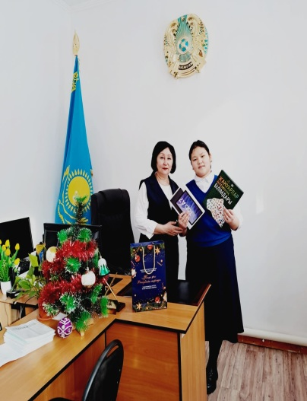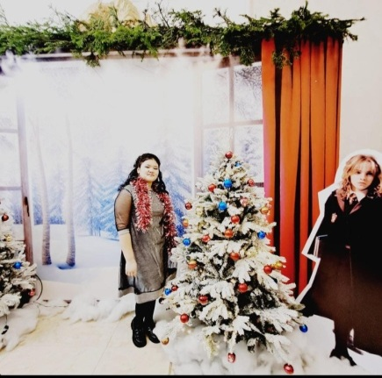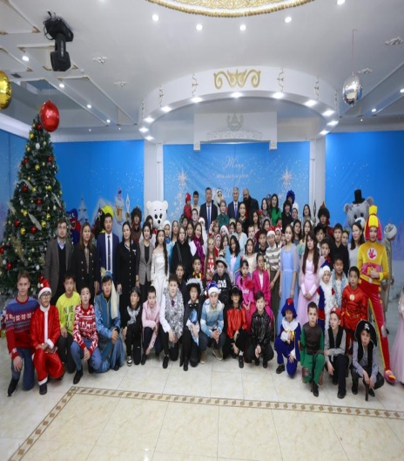

27.12.2023 күні 101 азқамтылған көп балалы, отбасынан шыққан оқушыларға ЖК «Байтасовның» қолдауымен әр балаға директор атынан 20 000 (жиырма мың) теңгеге сертификат сыйлық ретінде берілді. Бұл сертификатпен «Самаз» дүкенінен өздері өздері қалаған азық түлік ала алады. Балалар мәз мейрам болды.
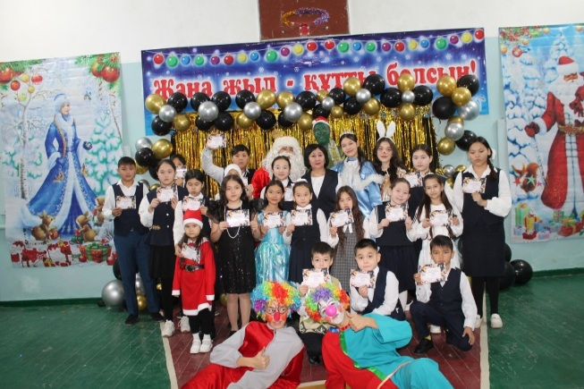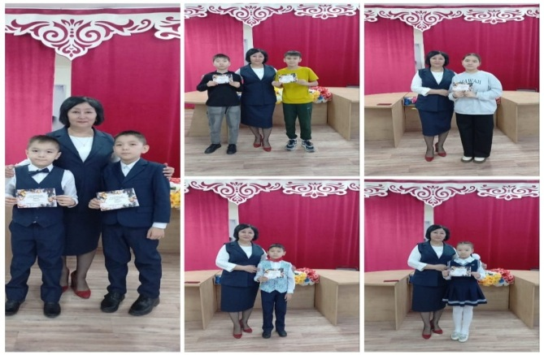

2023 жылдың 27 желтоқсан күні. Оқушыларды, ата-аналарды, мұғалімдерді баланы қорлауға (буллингке) жол бермеу туралы жадынама.
https://m.facebook.com/story.php?story_fbid=pfbid027ZSnHCMqTuVthkyXsBPV3b8HeoPBnQTfd2bJbjJSbfBPbHJdEdaNcXW4LMvaKHfxl&id=100063726181819&sfnsn=wa&mibextid=RUbZ1f

2024 жылдың 05 қаңтар күні Ұлытау облысының білім басқармасының Жезқазған қаласы білім бөлімінің Қабден Шыңғысов атындағы № 5 жалпы білім беретін мектебінде ҚР Оқу-ағарту министрлігі “Ата-аналарға педагогикалық қолдау көрсету” орталығының жұмыс жоспары бойынша “Бала жүрегінен жол табу” тақырыбында ата-аналар арасында тренинг өткізілді (педагог- психолог Н.Ә. Бакирова, әлеуметтік педагог С.Ж.Усабекова).
Мақсаты: қазіргі кездегі баланың дамуына, жеке тұлға болып қалыптасуына, әр баласының жүрегінен орын табуға, ата-ана тәрбиесінің әдіс-тәсілдерін жетілдіре отырып, қарым -қатынас орнату.
Тренингте топқа бөлініп, презентация арқылы тақырыпты тереңдете түсіндіріп, аналардың көңілін көтеру мақсатында, төзімділігін, шыдамдылығын бақылай отырып әр түрлі жаттығулар өткізілді. Бала тәрбилеудегі әртүрлі әдіс - тәсілдерді айтып, ата- аналармен пікірталас болып, жан-жақты талқылап, өз ойларын білдірді.
https://www.facebook.com/share/v/DTpQ2YKiyLqCEqqw/?mibextid=qi2Omg
2024 жылдың 04 қаңтар күні Ұлытау облысының білім басқармасының Жезқазған қаласының білім бөлімінің Қабден Шыңғысов атындағы №5 жалпы беретін мектебінде 8 "Б" - сынып оқушылармен
(қыздармен) әлеуметтік педагог Усабекова С.Ж "Өмір және оңың мәні" тақырыбында дөңгелек үстел өткізді.
Мақсаты: оқушыларға өздері қоғамның болашағы екендігін, сол болашақтың тағдыры осы өздерінің қолдарында екендігін ұғындыру. Ата – баларымыздың өсиеттерін екі етпей орындауға, имандылыққа жат қылықтардан аулақ болуға, өмірдің қиын мәселелері шеше білуге, басқа достарына көмектесе білуге тәрбиелеу.
Дөңгелек үстелде пікір алмасып, кеңес берілді.
https://m.facebook.com/story.php?story_fbid=pfbid0dDHUyrdKfU9bzqsBZ6kJGsz46ozeviwoQiQ3ECHwcwvYPcQMHcbLUkeLVsqxvh4Hl&id=100063726181819&sfnsn=wa&mibextid=RUbZ1f
2024 жылдың 18 қаңтар күні Ұлытау облысының білім басқармасының Жезқазған қаласының білім бөлімінің Қабден Шыңғысов атындағы №5 жалпы білім беретін мектебінде зорлық-
зомбылықтың алдын-алу жоспарына сәйкес әлеуметтік педагог Усабекова С.Ж. мен педагог-психолог Бакирова Н.Ә. "Менің армандарым" тақырыбында 8 "Б"-сынып оқушыларымен эссе жазу іс шарасын өткізді.
Оқушылар ойларымен бөлісіп, пікір алмасты.
Мақсаты: оқушылар өздерінің болашағына жоспар құрып, мақсаттарын қоя білуге, сол мақсатқа жету арқылы, болашақтың тағдыры өздерінің қолдарында екендігін ұғындырып, кеңестер берілді.
https://www.facebook.com/share/p/uEABK5VRd4BDC31A/?mibextid=qi2Omg
2024 жылдың 23 қаңтар күні Ұлытау облысының білім басқармасының Жезқазған қаласының білім бөлімінің Қабден Шыңғысов атындағы №5 жалпы білім беретін мектебінде зорлық-
зомбылықтың алдын алу жоспарына сәйкес "Отбасындағы зорлық- зомбылықтың алдын алу бойынша" ата-аналарға арналған жадынама чаттарға жіберілді.
https://www.facebook.com/share/p/sXVauG6Hth42oFx6/?mibextid=qi2Omg
2024 жылдың 29 қаңтар күні Ұлытау облысының білім басқармасының Жезқазған қаласының білім бөлімінің Қабден Шыңғысов атындағы №5 жалпы білім беретін мектепте оқушылар арасында дұрыс тамақтануды насихаттау және тамақтану мәдениетін қалыптастыру жоспарына сәйкес 1-11 сынып оқушыларына арналған "Фастфуд тағамдарының денсаулыққа зияны тақырыбында буклет көрсетіліп, мағлумат берілді. https://www.facebook.com/share/p/2aLZFaLWdhfXi4ZU/?mibextid=qi2Omg
2024 жылдың 29 қаңтар күні Ұлытау облысы Жезқазған қаласының Қабден Шыңғысов атындағы №5 жалпы білім беретін мектебінде құқық бұзушылықтың алдын алуҰлытау облысы білім басқармасының
Жезқазған қаласы білім бөлімінің «Қабден Шыңғысов атындағы №5 жалпы білім беретін мектебі» коммуналдық
мемлекеттік мекемесінің құқық бұзушылықтың алдын алу кеңесінің кезектен тыс отырысы өткізілді.
Отырыста оқушылардың мектептегі тәртібі қаралды, олармен және ата-аналарымен профилактикалық жұмыстар жүргізілді.Кеңес отырысына Жезқазған қаласы ПБ ЖҚҚБ криминалдық полиция тобы, УПИ полиция капитаны Б.С. Мамраева қатысты.
https://www.facebook.com/share/p/MwMp5nka2ZpgFdh4/?mibextid=qi2Omg
2024 жылдың 12 ақпан күні ДНЫЕМ (ШСУЗ) жобасы аясында "Темекі шегу туралы сенімді фактілер", "Вейптерден бас тартудың 10 себебі" тақырыбында әлеуметтік педагог Усабекова С.Ж. ата-аналарға арналған жадынама дайындады. https://www.facebook.com/share/p/YH3xqdQGX5JWhYcQ/?mibextid=qi2Omg
2024 жылдың 13 ақпан күні Ұлытау облысының білім басқармасының Жезқазған қаласының білім бөлімінің Қабден Шыңғысов атындағы №5 жалпы білім беретін мектебінде оқушылар арасында дұрыс тамақтануды насихаттау жәнетамақтану мәдениетін қалыптастыру жоспары бойынша 5 сыныптар арасында "Ас-адамның арқауы" сурет байқауы өткізілді. Мақсаты: денсаулықтың негізі - дұрыс тамақтану екенін түсіндіру. https://www.facebook.com/share/p/sFKUPyVXVPB8g88v/?mibextid=qi2Omg
2024 жылдың 29 ақпан күні Ұлытау обылысы Жезқазған қаласы Қабден Шыңғысов атындағы №5 жалпы білім беретін мектептің 8- сынып оқушылары 1 наурыз - Алғыс айту күні қарсаңында "Маруа Құлұшева атындағы қиын өмір жағдайындағы балаларды қолдау орталығына" 1 және 5-сынып оқушыларының
қолынан шыққан ойыншықтар мен қолөнер бұйымдарын тарту етті.
https://www.facebook.com/share/v/UP34CHPGMhc1EgU6/?mibextid=qi2Omg
2024 жылдың 14 наурыз - "Көрісу күні - Амал мерекесі" күні Ұлытау обылысы Жезқазған қаласы Қабден Шыңғысов атындағы №5 жалпы білім беретін мектебінің 10 «Ә» - сынып оқушылары "Наурыз - игі дәстүрлер мерекесімен "Наурыз
шапағаты" атты қалалық акция аясында Жезқазған қаласындағы дағдарыс орталығында тәрбиеленіп жатқан балаларды мерекемен құттықтау және қолдау мақсатында 6-7 сынып оқушыларының өз қолдарымен дайындаған қолөнер бұйымдары мен оқу – құрал жабдықтарын тарту етті.
https://www.facebook.com/share/v/WkDkshaZ1FV6Unob/?mibextid=qi2Omg
2024 жылдың 28 наурыз күні Ұлытау облысының білім басқармасының Жезқазған қаласының Қабден Шыңғысов атындағы №5 жалпы білім беретін мектебінде педагог -психологы Бәкірова Н.Ә. мен әлеуметтік педагог Усабекова С.Ж. 9- сынып оқушыларымен "Буллинг және кибербуллингтен қорғау" тақырыбында түсіндірме жұмыстары жүргізіліп, "Өзіңді кибербуллингтен қалай қорғауға болады?"атты жаднама таратылды.
https://www.facebook.com/share/p/Qp9PpniQmgQ4X5M5/?mibextid=qi2Omg
2024 жылдың 02 сәуір күні Ұлытау облысының білім басқармасының Жезқазған қаласының Қабден Шыңғысов атындағы №5 жалпы білім беретін мектебінде әлеуметтік педагог Усабекова С.Ж. 1 - сынып оқушыларымен "Құрамы витаминге бай тағамдар" тақырыбында әңгімелесіп, балаларға түсіндірме жұмыстары жүргізіліп, оқушылармен пікір алмасты. Оқушылар өз ойларың толық жеткізді.
Мақсаты: құрамы пайдалы тағамдардың ағзаға күш-қуат беретінің, оқушыларға көкөністер мен жемістердің, витаминдердің адам денсаулығына пайдасы жайлы түсіндіру.
https://www.facebook.com/share/p/YAJcQGoMbGHbTAd2/?mibextid=qi2Omg

2024 жылдың 10 мамыр күні Ұлытау облысының білім басқармасының Жезқазған қаласының Қабден Шыңғысов атындағы №5 жалпы білім беретін мектептің 2; 3; 4 сыныптар арасында "Игі істер" акциясына орай өз қолдарымен жасалған қол өнер бұйымын мектебіміздің азқамтылған отбасынан шыққан оқушыларына тарту етті (12 оқушы). https://m.facebook.com/story.php?story_fbid=pfbid02sZ7ASyz7DZ5DUgFyhVhrgDW87iUZMXYekaqqCpnRTnybj14J6Lys7tUqHBfWBy3Wl&id=100063726181819&sfnsn=wa&mibextid=RUbZ1f
2024 жылдың 22 сәуір күні 2 «Ә» сынып жетекшісі, Б.М. Мухаммеджановнамен бирге, әлеуметтік педагог С.Ж. Усабекова 2 «Ә» сынынып оқушысы Серікжан Айшаның үйіне рейд жүргізілді. Тұрғын үй – тұрмыстық жағдайларының актісі жасалынды және ата-аналарымен профилактикалық әңгіміе жүргізілді.
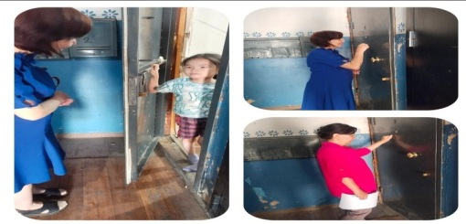

2024 жылдың 27 мамыр күні Ұлытау облысының білім басқармасының Жезқазған қаласының Қабден Шыңғысов атындағы №5 жалпы білім беретін мектептің 1 - 11 сынып оқушыларынның 865 оқушының ішінен 411 балаға жолда тегін жүру картасы ата-ананың өтініші бойынша таратылды.

Орындаған:әлеу.пед. Усабекова С.Ж.

